Консультация для родителей

«Как общаться с ребёнком, не лишая его инициативы»

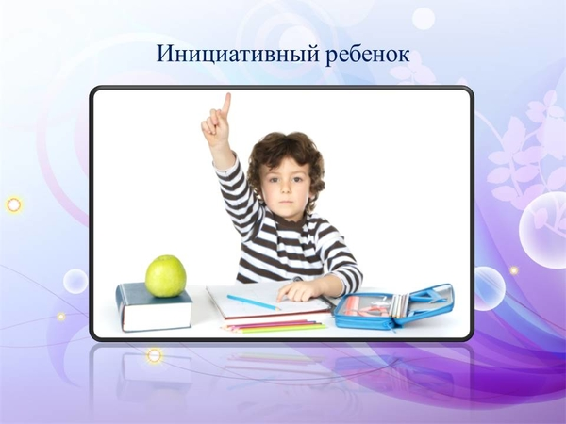

Материал подготовила педагог – психолог: Зоркальцева Н.А.

«Как общаться с ребёнком, не лишая его инициативы»

Дети не смогут обнаружить и использовать свои внутренние ресурсы и испытать силу своих потенциальных возможностей,если для этого нет соответствующих условий. Ответственности нельзя обучить. Ответственности научаются только на собственном опыте. Когда мы принимаем решения за ребёнка - мы лишаем его возможности самореализовываться, проявлять инициативу и творческие способности, приобретать автономность.
Дети тысячи раз в день, в самых разнообразных ситуациях провоцируют нас на принятие решений за них: «Во что мне поиграть», «Какую рубашку мне надеть», «Каким цветом рисовать небо» и т.д.

Как быть?

- Использовать ответы, возвращающие ребёнку ответственность, тем самым помогая ему обрести внутреннюю мотивацию и чувствовать себя хозяином ситуации.
Например: ребёнок протягивает взрослому кубик и спрашивает: «Что это?»
Невероятное удовольствие слышать вопросы детей.
Вот уж где простор для самореализации - понять вопрос, сделать мгновенный вывод о любознательности и уме ребёнка, о сфере его интересов, вывернуться самой наизнанку и показать свою осведомлённость и мало или чего ещё. Случается - вопрос короткий и конкретный. Ответ пространный и многозначительный.
Смысл этого вопроса не в познании. Назвать игрушку - значит подавить креативность ребёнка, структурировать его деятельность или удержать инициативу в собственных руках. Ответственность можно вернуть, сказав: «Это может быть всем, чем ты захочешь».
В зависимости от вопроса ответ может звучать иначе: «Реши сам», «Это ты можешь сделать / выбрать/ придумать сам».
- Если ребёнку нужна помощь, чтобы справиться с работой, которую он не может закончить сам, без посторонней помощи, можно сказать: «Покажи мне, что именно я должна сделать», «Скажи мне, что сделать, чтобы помочь тебе».
Когда ответственность возвращается к ребёнку, он начинает думать и придумывает такие варианты действий, которые не пришли бы на ум взрослому.

Удачи вам!

